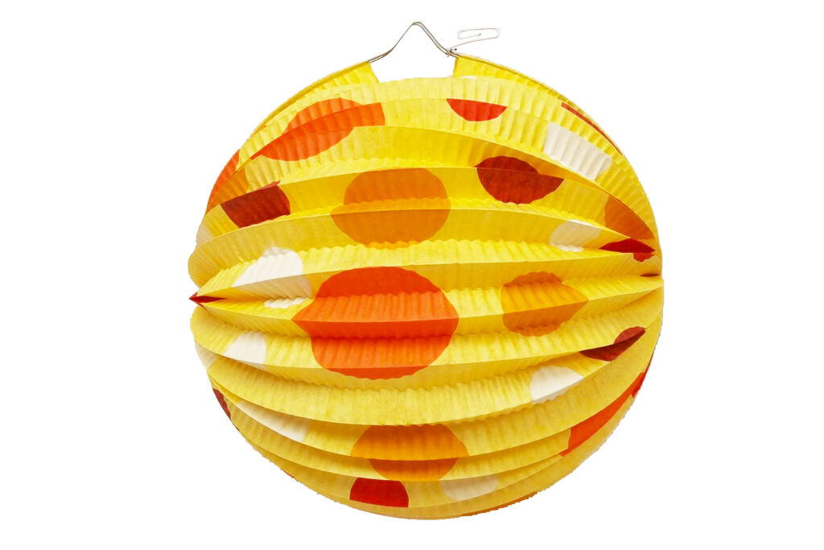
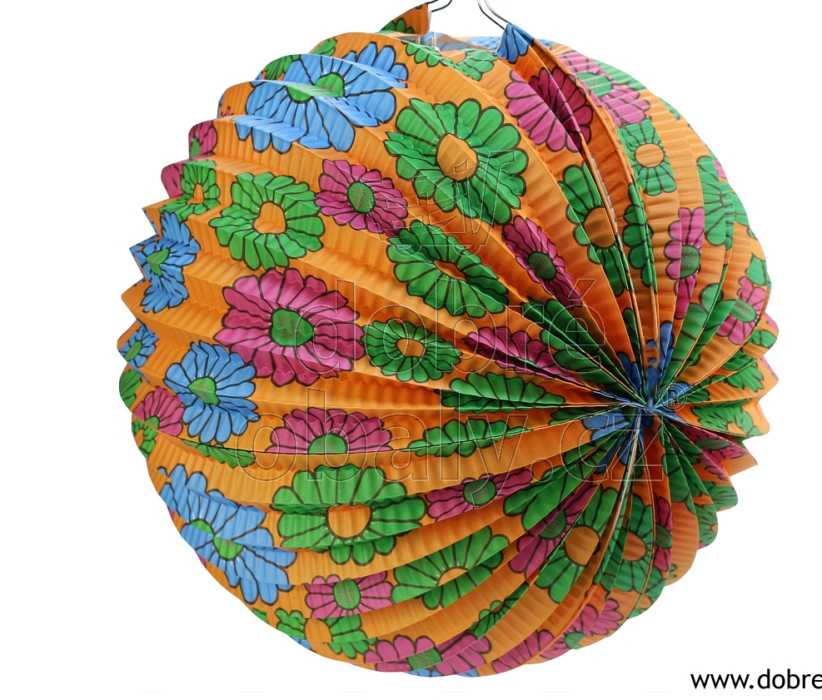
TÝDENNÍ PLÁN
23. – 27. října 2023

ČJ | Vyjmenovaná slova po L, rčení, čtení, psaní – opis, práce s textem, nová kapitola
MAT | Slovní úlohy, sčítání a odčítání, zvířátka dědy Lesoně, myslím si číslo, krokování
VL | Hodina není
PŘV | Rostliny – stavba těla – příprava na test, ukončení hub
anj | Procvičování členů rodiny a čísel v mluvené a psané formě
Milí čtvrťáci,
říjen je za chvíli za námi a my tu máme zkrácený týden díky podzimním prázdninám. Připomínám do konce října recitaci – měli jste si vybrat jednu ze dvou básniček. Zároveň čtěte, na konci listopadu proběhnou první prezentace vašich přečtených knih. V sobotu oslavíme státní svátek, proto se datu 28. 10. budeme ve středu věnovat.
Po prázdninách 1. 11. si napíšeme test z přírodovědy – téma budou rostliny a jejich části těla. Doma jste vypracovávali list, ze kterého se budete učit. Kdo nebyl, list bude k dispozici na učebně. Tento týden si ještě procvičíme, co byste na test měli umět.
V úterý proběhne v Plaňanech lampiónový průvod a ještě doprovodné soutěže.
Minulý týden jsme prožili první centra aktivit. Našim tématem byly houby.
Rodiče: Ještě dost dětí nemá přezůvky do tělocvičny. Děti potřebují sportovní kalhoty bez kapes a pohodlné na pohyb. V džínách je nenechám cvičit. Prosím o kontrolu.
PONDĚLÍ
ÚTERÝ | - ČJ – PS str. 13/cv.2 – vybrat si jedno ze 3 rčení, nakreslit obrázek a přinést tento den
STŘEDA | - M – slovní úlohy – testík  - Učíme se o svátku 28. 10. Proč máme volno?
ČTVRTEK | Podzimní prázdniny
PÁTEK | Podzimní prázdniny

